**和合期货沪金周报（20191209--20191213）**



段晓强  
 从业资格证号：F3037792  
 投询资格证号：Z0014851

电话：0351-7342558

邮箱：[duanxiaoqiang@hhqh.com.cn](mailto:yangxiaoxia@hhqh.com.cn)

1. **沪金期货合约本周走势及成交情况**
2. 沪金主力本周冲高回落

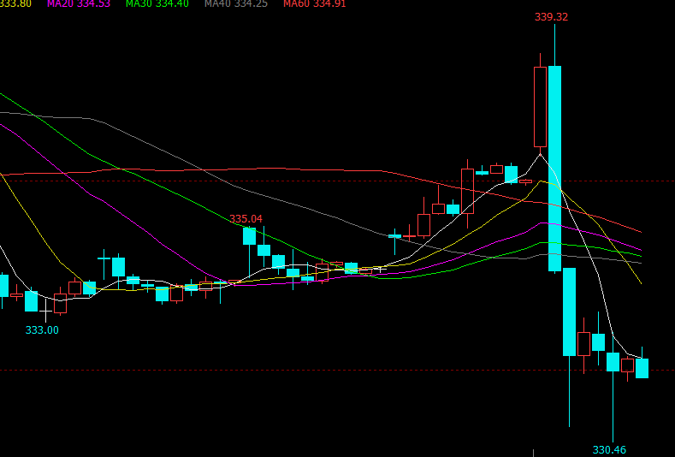

2，沪金本周成交情况

12月9日--12月13日，沪金指数总成交量171.4万手，较上周减少32.8万手，总持仓量37.9万手，较上周减仓2.9万手，沪金主力本周冲高回落，主力合约收盘价331.76，与上周收盘价下跌1.38%。

1. **影响因素分析**

**1、宏观面**

劳工部上周五发布的数据，11月份非农就业增加26.6万，超过接受彭博调查的所有经济学家预期，也是1月份以来最大增幅；10月份上修为增加15.6万。经济学家预期中值为增加18万。失业率跌至3.5%，追平1969年以来的最低水平。平均时薪同比成长3.1%，超出预期，并且上个月数据得到上修。美国11月未季调消费者物价指数CPI年率为2.1%，高于前值1.8%和预期2.0%；核心CPI指数年率为2.3%，符合前值和预期。数据公布后，黄金走势变化不大。机构评论称，美国11月季调后CPI月率涨幅高于预期，或支撑对美联储在今年不再降息的预期。当前其他经济数据，包括住房、贸易和制造业的数据也相对乐观，表明经济正在以温和的速度增长，而不是停滞不前。

美联储在声明中表示12月维持利率不变，符合外界普遍预期，为美联储近年来最繁忙的一年画上句号。好于预期的就业数据——包括11月健康的就业人数增加了26.6万人——以及夏季疲软的制造业数据的明显触底，帮助证明了美联储在年底保持平静的合理性，声明表示“委员会认为，目前货币政策立场对保持经济持续扩张，强劲的劳动力市场以及接近2%的对称性目标的通胀率是合适的。美联储成员表示，在2020年加息的几率降低了，正如“点阵图”所显示的那样。周三的预测显示，点阵图出现了明显的下降趋势，17位委员中只有4位预计2020年将加息0.25个百分点；2021年和2022年各加息一次，但个别预测差异较大，美联储主席鲍威尔在新闻发布会上表示“为了使利率上升，我希望看到持续的、显著的通货膨胀；在提高利率以解决通货膨胀问题之前，通货膨胀必须显著且持续地上升。这是我的观点。”不过，鲍威尔警告称，美联储不愿再次加息并不是一个严格的成文规定。“我们还没有试图把它变成某种官方的前瞻性指引，”他解释说。

在12月12日的商务部例行新闻发布会上，有媒体提问，在现在的谈判中，谈判的策略是不是已经变成去聚焦于关税下调到以前加征关税的税率，而不是说具体地取消某一阶段征收的关税？高峰表示，关于中美经贸磋商，双方经贸团队一直保持密切的沟通。而在12月5日的商务部例行新闻发布会上，高峰表示，中方认为，如果双方达成第一阶段协议，应该相应降低关税。对于上周中方宣布对自美进口的大豆和猪肉等商品开展的关税排除，高峰表示，目前国务院关税税则委员会正在根据相关企业的申请，有序开展部分大豆、猪肉等商品加征关税排除工作。

1. **供需端及资金面**

2019年黄金市场非常好的一年，可以看到黄金的价格已经大幅增长。自从2019年初，尤其6月份开始，可以看到[金价](http://finance.sina.com.cn/money/future/GC/quote.shtml" \t "https://finance.sina.com.cn/money/nmetal/hjzx/2019-12-11/_blank)大概已经从1450美元每盎司，从那以后看到了有非常大的盈利空间，现在金价大约在1450美元每盎司到1550美元每盎司价格区间。不止是以美元计价的黄金表现的很好，我们可以看到以其他货币计价的金价表现的也很好，比如说像人民币计价、欧元、加拿大元或者澳元计价的黄金都是表现非常好的。甚至以这些货币计价的黄金比美元计价的黄金表现更好。比较一下黄金与其他的一些资产类别的表现，可以看到，黄金已经跑赢了大多数的债券和商品等其他的资产类别。黄金价格上涨一部分源于中央央行的收购。我们看到在金融危机开始，央行每年都会采购金，在2018年以及在2019年前三个季度，它的交易量，央行采购量非常大。去年采购量达到了656吨，这是我们在近期看到最高的采购量。

在全球ETF的青睐也是重要的支持。它在2019年9月份，采购量又达到了新高。我们看到2012年9月份采购量达到了新高。在之前主要由北美的ETF基金收购的，我们看到在图上的绿色部分，这里有一部分欧洲的基金，欧洲的基金采购量已经将近达到美国基金的采购量。中国也是有稳步上升。在衍生品市场，聚焦在来自COMEX纽约期货的交易所，因为那里的数据非常高质量，我们看到交易者在黄金上面采购量有显著的增长。

2020年的市场展望是怎么样的呢？对于黄金市场和黄金市场的驱动力，是把这个驱动力分四部分。第一，经济的扩张，经济的发展越快，也会带来黄金产量的增长，技术对黄金的影响力不可忽视；第二，在市场上的风险与不确定性会给投资和投机带来影响，利率带来的影响尤为重要；第三，持有黄金的机会成本；第四，黄金价格自身的内在趋势。

1. **美元指数**

美联储成员表示，在2020年加息的几率降低了，正如“点阵图”所显示的那样。周三的预测显示，点阵图出现了明显的下降趋势，17位委员中只有4位预计2020年将加息0.25个百分点；2021年和2022年各加息一次，但个别预测差异较大，美联储主席鲍威尔在新闻发布会上表示“为了使利率上升，我希望看到持续的、显著的通货膨胀；在提高利率以解决通货膨胀问题之前，通货膨胀必须显著且持续地上升。这是我的观点。”不过，鲍威尔警告称，美联储不愿再次加息并不是一个严格的成文规定。“我们还没有试图把它变成某种官方的前瞻性指引，”

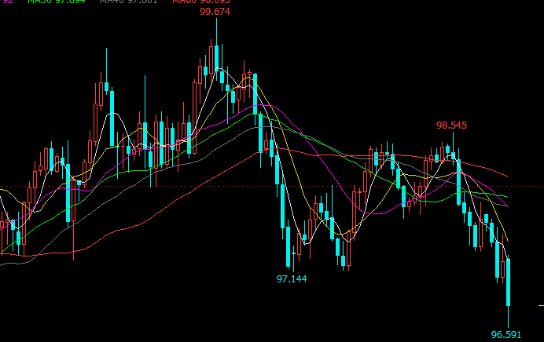

1. **后市行情研判**

美联储决定维持利率区间为1.50%-1.75%不变，符合市场预期，今年年内，美联储已经连续降息三次，共降息75个基点。美国劳工部公布的数据显示，11月份美国就业市场表现强劲，非农就业人数激增26.6万人，远超道琼斯调查的经济学家18.7万人的预期；同时失业率从3.6%降至3.5%，与1969年以来的最低失业率持平。大周期看COMEX金已在1070--1370之间运行5年多，破位五年新高意义重大，在6月--9月期间大幅上涨之后，又有2个月多的回调整理，日线周线形态看起来整理较为充分，且下破60日线后又形成一个小平台，从大周期技术形态看黄金牛市已经开始，在11月初内外盘黄金大幅下跌后，又经过两周的时间调整，空头动能逐渐衰竭，目前看有企稳拐头向上的迹象，内外盘黄金夜盘上涨，且上破下跌回调的切线，受到美国就业的强劲表现，黄金大幅回落，暂时观望。

1. **交易策略建议**

建议观望。

**风险揭示**：您应当客观评估自身财务状况、交易经验，确定自身的风险偏好、风险承受能力和服务需求，自行决定是否采纳期货公司提供的报告中所给出的建议。您应当充分了解期货市场变化的不确定性和投资风险，任何有关期货行情的预测都可能与实际情况有差异，若您据此入市操作，您需要自行承担由此带来的风险和损失。

**免责声明**：本报告的信息均来源于公开资料，本公司对这些信息的准确性和完整性不作任何保证，文中的观点、结论和建议仅供参考，不代表作者对价格涨跌或市场走势的确定性判断，投资者据此做出的任何投资决策与本公司和作者无关。

本报告所载的资料、意见及推测仅反映本公司于发布日的判断，在不同时期，本公司可发出与本报告所载资料、意见及推测不一致的报告，投资者应当自行关注相应的更新或修改。

和合期货投询部

联系电话：0351-7342558

公司网址：<http://www.hhqh.com.cn>

和合期货有限公司经营范围包括：商品期货经纪业务、金融期货经纪业务、期货投资咨询业务、公开募集证券投资基金销售业务。